PLAN GÉNÉRAL DES DIFFÉRENTS PARCS PILOTES 2022
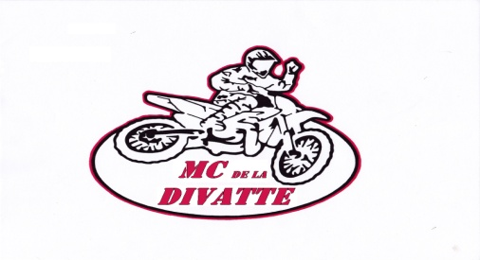
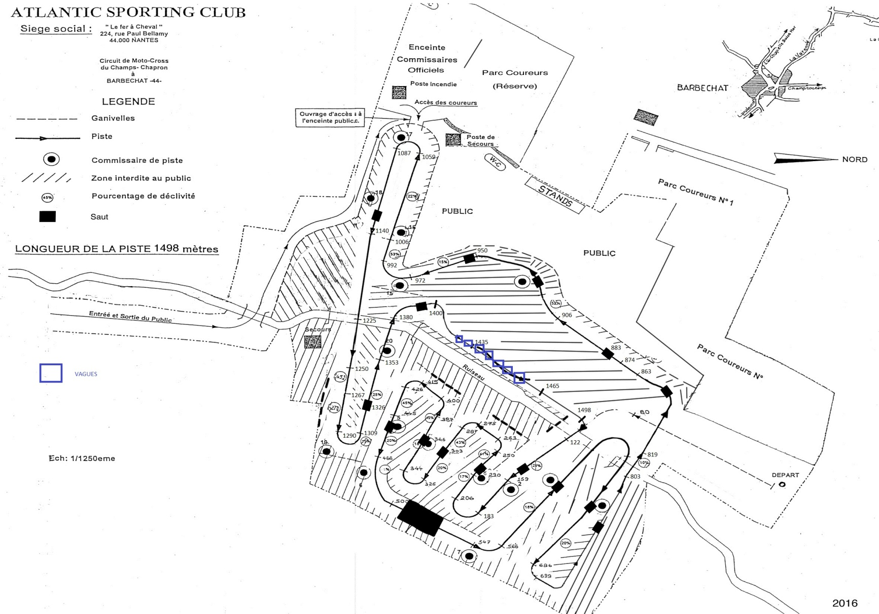
Droit commun Pilotes OFFICIELS et BENEVOLES
PARC 1 : Pilotes

Parc Panneauteurs
Lavage
Contrôle technique
PARC 2 Pilotes
CRITERIUM fjh

PARC 3 Pilotes et pilotes Clubs
CRITERIUM k
PARKING PUBLICS

Accès Pré-Grille
Accès Panneauteurs
Accès Publics
Pré-grille
PARC 4 Officiel s bénévoles
CRITERIUM kh

